人社局行政审批程序办事指南
事项名称 | 劳务派遣经营、变更、延续、注销许可
实施机构 | 沅江市人社局
事项类型 | 行政许可
设定依据 | 《中华人民共和国劳动合同法》（2007年6月29日主席令第65号，2012年12月28日予以修改）第五十七条：……经营劳务派遣业务，应当向劳动行政部门依法申请行政许可；经许可的，依法办理相应的公司登记。未经许可，任何单位和个人不得经营劳务派遣业务。 《劳务派遣行政许可实施办法》（2013年6月20日人力资源和社会保障部令第19号）第二条：劳务派遣行政许可的申请受理、审查批准以及相关的监督检查等，适用本办法。第三条：……县级以上地方人力资源社会保障行政部门按照省、自治区、直辖市人力资源社会保障行政部门确定的许可管辖分工，负责实施本行政区域内劳务派遣行政许可工作以及相应的监督检查。
受理条件 | 需到益阳市人社部门办理。 （一）注册资本不得少于人民币200万元； （二）有与开展业务相适应的固定的经营场所和设施；（三）有符合法律、行政法规规定的劳务派遣管理制度；（四）法律、行政法规规定的其他条件。
办理流程 | 环节顺序 |  | 环节名称 | 办理人员 | 办理时限 |  | 审查标准
 | 1 |  | 受理 | 黄定国 | 7工作日
 | 2 |  | 办结 | 黄定国 | 15工作日
 | 流程图 | 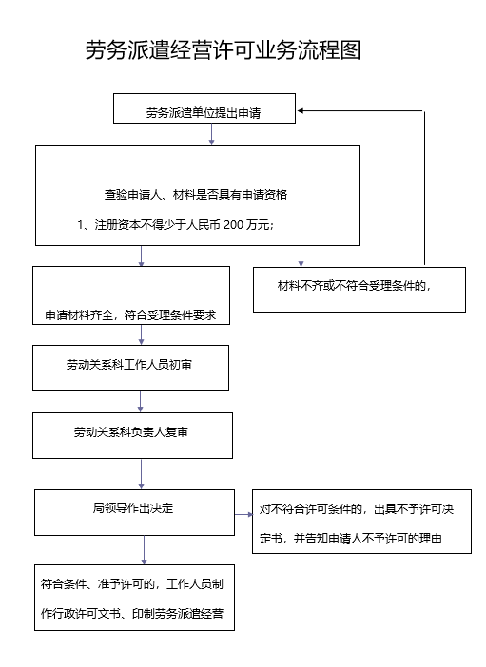
咨询电话 | 0737-2710628，0737-6501546
监督电话 | 0737-2721820，0737-6501546
办理地点 | 沅江市金竹路人社局415室
常见问题 | 序号 | 问题名称 |  |  |  | 问题内容

